文章编号： 编辑部填写 中图分类号：作者填写
中文标题（二号方正大黑）
作者1¹，作者2¹，作者3²（中文作者姓名，四号仿宋）
（1.学院/公司，省市 邮编；2.学院/公司，省市 邮编；
3.学院/公司，省市 邮编）（作者中文单位）
英文标题（英文标题为四号Times New Roman加粗，实词首字母大写）
作者1^{1,} 作者2^{1,} 作者3² （英文作者姓大写，实词首字母大写，五号Times New Roman）
（1.School/Company, City postcode, Province, Nation；2.School/Company, City postcode, Province, Nation；
3.School/Company, City postcode, Province, Nation））（Times New Roman，小五号）

摘要: 是以提供文稿内容梗概为目的，不加评论和补充解释，简明、确切地记述文稿重要内容的短文。特别注意，摘要不得与引言和结论重复。摘要内容一定要突显出论文的创新性与独特性，字数300~600字为宜。摘要写作参考GB6647—1986《文摘编写规则》(摘要)撰写，基本要素包括：研究目的、对象、方法、过程、结果和结论；建议采用如下格式:[目的]为了……[方法和过程] 采用(提出) ……方法(技术)，对……进行了研究，[结果]结果表明……。摘要一定要给出具体的方法、数据指标等具体结果和结论。摘要中不要出现背景信息，内容一定要突显出论文的创新与独特。
关键词：关键词是科技论文的文献检索标识，要求必须是能反映文稿主题概念的词或词组。关键词要求3~8个。
Abstract: 英文摘要要求简洁、完整和规范，尽量使用短句子，避免长句。对于已经有固定翻译的短语和专用名词，应充分利用书籍和网络查阅相关资料，不得自创。特别要注意英文句子必须符合英文的语法规定和表达习惯，连贯流畅。
Keywords: 关键词1；关键词2；…（Times New Roman，小五号）
引言
引言部分以500～1000字为宜，不要插图、列表和数学公式的推导证明，以文字叙述为主；引言内容一般以文献综述或技术发展历程为主线，首先介绍论文的研究背景，其次说明当前的研究现状、已取得的成果，指出现有研究存在的不足，并比较本文与其他研究成果的不同之处，最后引出主題，说明本研究要达到的目的与意义或拟解决的问题；引用相关参考文献时，标注一定要细化，不得笼统标出(如[1-8])。
- 一级标题（四号黑体）
正文中文为宋体，英文及数字为Times New Roman，希腊字母为Symbol，字号均为五号。
双栏排版，必要时图、表、公式可通栏排。
  - 二级标题（五号黑体）
正文中文为宋体，英文及数字为Times New Roman，希腊字母为Symbol，字号均为五号。
双栏排版，必要的图、表、公式可通栏排。
    - 三级标题（五号楷体）
正文中文为宋体，英文及数字为Times New Roman，希腊字母为Symbol，字号均为五号。
双栏排版，必要的图、表、公式可通栏排。
1）若三级标题下还有分级，采用“1）”“2）”“3）”的形式。
(1)
- 一级标题（四号黑体）
正文中文为宋体，英文及数字为Times New Roman，希腊字母为Symbol，字号均为五号。
双栏排版，必要的图、表、公式可通栏排。
  - 二级标题（五号黑体）
正文中文为宋体，英文及数字为Times New Roman，希腊字母为Symbol，字号均为五号。
双栏排版，必要的图、表、公式可通栏排。 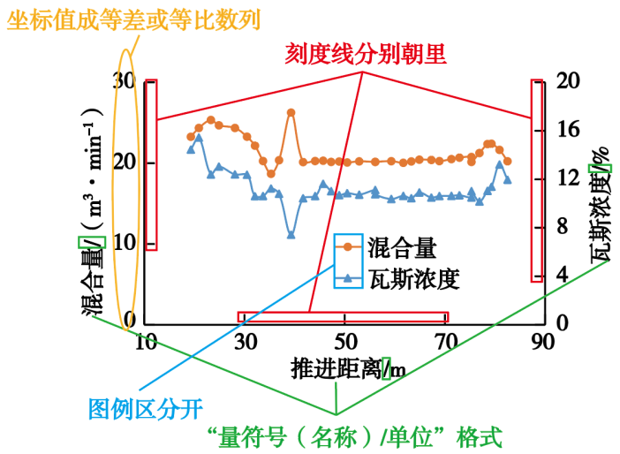
图1请输入图题（小五黑体）
Fig.1请输入英文图题（小五Times New Roman加粗）
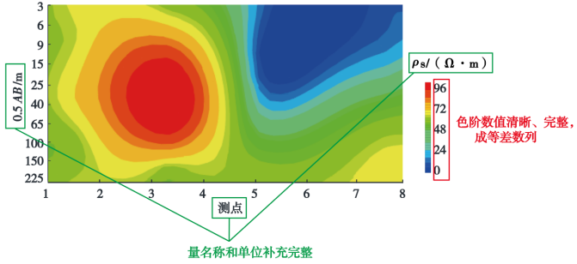
图2请输入图题（小五黑体）
Fig.2请输入英文图题（小五Times New Roman加粗）
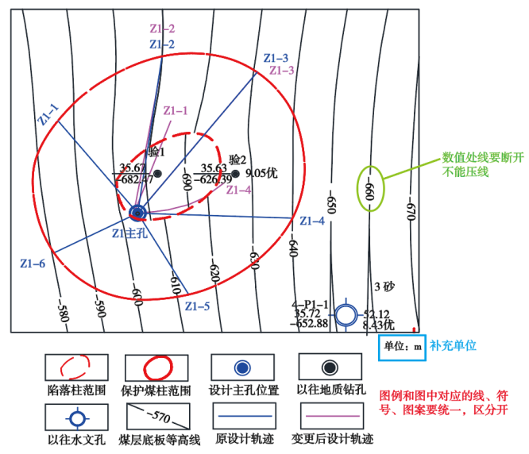
图3请输入图题（小五黑体）
Fig.3请输入英文图题（小五Times New Roman加粗）
图形要求科学规范，线条和文字清晰，具有自明性、简明性和实用性。插图应该立足于文章内容，符合客观实际，各标注项目齐全、准确，比例大小适中。图中的量和单位和正文一致，横纵坐标刻度均匀，标值和标值线（刻度线）一一对应。图题编号按在文中出现的先后顺序依次按“图1，图2，…”等编号。
表1请输入表题（小五黑体）
Tab.1 请输入英文表题（小五Times New Roman加粗）
项目 | f_{sp}/Hz |  | e_{ang}/(°) | p /kPa | T/K
工况1 |  | 2 | 0.099 | 2.195 | 六号
 |  | 3 | 六号 | 六号 | 宋体
 |  | 4 | 宋体 | 宋体 | 9 820
工况2 |  | 2 | 六号 | 六号 | 六号
 |  | 3 | 宋体 | 宋体 | 宋体
 |  | 4 | 0.031 | 4.884 | 9 840
表格采用三线表。表格要求具有科学性、自明性和逻辑性。
1）量的名称或符号与单位符号采用“量的名称或符号/单位符号”的格式。如果表格内全部栏目中的单位均相同，则可把共同的单位提出来标示在表格顶线上方的右端（右缩一个汉字的空格，不加“单位”二字）。
2）表格排版应该美观。表身中同一栏各行的数值应居中排列，或者以小数点或“~”等符号为准上下对齐，而且有效位数相同。
3）表内空白代表未测量或无此项，“—”代表未发现，“0”代表实测结果为零。
参考文献

［ ］ 主要责任者. 题名: 其他题名信息[文献类型标识/文献载体标识]. 版本项. 出版地: 出版者, 出版年: 引用页码[引用日期]. 获取和访问路径. 数字对象唯一标识符.
示例：
［1］ 顾安忠，鲁雪生，石玉美，等.液化天然气技术[M].第2版.北京：机械工业出版社，2015.
［2］ 罗杰思. 西方文明史：问题与源头[M].潘惠霞，魏婧，杨艳，等译. 大连：东北财经大学出版社，2011:15-16.
［3］ 张春晖，肖楠，苏佩东，等.氢能、碳减排与可持续发展[J].能源与环保，2023，45（7）：1-9.
Zhang Chunhui，Xiao Nan，Su Peidong，et al.Hydrogen energy，carbon emission reduction and sustainable development[J].China Energy and Environmental Protection，2023，45（7）：1-9.
［4］ 钟文发. 非线性规划在可燃毒物配置中的应用［C］//赵玮. 运筹学的理论与应用：中国运筹学会第五届大会论文集. 西安：西安电子科技大学出版社，1996：468-471.
［5］中国煤炭工业协会.冲击地压测定、监测与防治方法第2部分:煤的冲击倾向性分类及指数的测定方法：GB/T 25217.2—2010\[S\].北京:中国标准出版社，2010.
［6］ METCALF S W. The torr hall air emission study [C/OL]// The International Congress on Hazardous Waste, Atlanta Marriott Marquis Hotel, Atlanta, Georgia, June 5-8, 1995: Impact on Human and Ecological Health. [1998-09-22].http://atsdrl.atsdr.cdc.gov:8080/ng95.html.
［7］ KANAMORI H. Shaking without quaking [J]. Science, 1998, 279(5359): 2063-2064.

作者简介：
姓名(出生年—)，性别，籍贯，职称，学位，何年毕业于哪所学校。现从事工作或研究方向。第一作者为学生时，补充通讯作者（导师）的作者简介。

